Resolución del Pleno del Instituto de Transparencia, Acceso a la Información Pública y Protección de Datos Personales del Estado de México y Municipios, con domicilio en Metepec, Estado de México, a diecinueve de abril de dos mil veintitrés.
VISTOS los expedientes electrónicos formados con motivo de los recursos de revisión números 00385/INFOEM/IP/RR/2023 y 00386/INFOEM/IP/RR/2023, interpuestos por la C. XXXXXXXXXXXXX XXXXXXXXXXXXX, en lo sucesivo La Recurrente, en contra de las respuestas de la Secretaría de Educación, en lo subsecuente El Sujeto Obligado, se procede a dictar la presente resolución.

A N T E C E D E N T E S D E L A S U N T O
PRIMERO. De la Solicitud de Información.
Con fecha diecinueve de enero de dos mil veintitrés, La Recurrente, presentó a través del Sistema de Acceso a la Información Mexiquense (SAIMEX) ante El Sujeto Obligado, las solicitudes de acceso a la información pública, registradas bajo los números de expediente 00043/SE/IP/2023 y 00041/SE/IP/2023, mediante las cuales solicitó información en el tenor siguiente:
00043/SE/IP/2023
“CODIGO DE CONDUCTA DE LA SECRETARÍA DE EDUCACIÓN PÚBLICA 11. evitar valerse de las atribuciones o facultades de su empleo, cargo o comisión, directa o indirectamente, para designar, nombrar o intervenir para la contratación de personal de estructura, eventuales y honorarios en la sep, a personas con las que tenga lazos de parentesco por consanguinidad, afinidad o vínculo de matrimonio o concubinato, evitando el nepotismo. por lo que las personas que deseen ingresar a laborar a la sep o alcanzar una promoción laboral deberán ser seleccionadas conforme a la normatividad aplicable considerando su habilidad profesional y experiencia mediante procedimientos transparentes, objetivos y equitativos que aseguren sin discriminación la igual de oportunidades entre mujeres y hombres. Ya que en distintas ocaciones se ha visto que en la escuela desde años anteriores existen varios familiares directos trabajando en la misma institucion la cual parece escuela familiar, por lo cual “EXIGIMOS” de manera contundente dar respuesta al problema de nepotismo que la escuela presenta actualmente, misma situacion a la que las autoridades no han dado solucion. -Solicito la lista del personal adscrito al plantel escolar desde el director hasta el intendente en el que mencione nombre completo. ESCUELA PRIMARIA HERMINIA CASTAÑEDA, UBICADA EN SANTA MARÍA JAJALPA, TENANGO DEL VALLE, CON SECTOR III, ZONA ESCOLAR 105, CCT15DPR923I” (Sic)

00041/SE/IP/2023
“Por este medio solicito la siguiente información, haciendo HINCAPIE DE QUE SE SOLICITO CON ANTELACIÓN Y SU RESPUESTA FUE QUE LE COMPETIA A LA SECRETARÍA DE EDUCACIÓN PÚBLICA MISMA QUE ANEXO COMO RESPUESTA Y ANTECEDENTES, Y ANEXO EL RECURSO DE REVISIÓN EN EL QUE DETERMINA QUE LES CORRESPONDE A SU DEPENDENCIA; por lo tanto espero y sin que se hagan más mensos POR NO DECIR MAS MALAS PALABRAS y hagan su trabajo que para eso les pagan y para eso están o que me digan por qué motivo ME NIEGAN LA INFORMACIÓN HACIENDO PERDER MI TIEMPO Y NO PONER A TRABAJAR AL PERSONAL QUE PARA ESO ESTAN AHÍ NO SOLO PARA CALENTAR SUS PUESTOS. POR LO TANTO REQUIERO ESTO: CODIGO DE CONDUCTA DE LA SECRETARÍA DE EDUCACIÓN PÚBLICA Reglamento Interior de la Secretaría de Educación Pública. capitulo VIII. conductas de actuacion de las personas servidoras publicas de la secretaria de educacion publica. 3. Evitar realizar actividades ajenas al desempeño de sus empleos, cargos o comisiones, por lo que deberán actuar conforme a las leyes, reglamentos y demás disposiciones jurídicas aplicables, en el servicio y atención hacia las y los particulares, y demás personas servidoras públicas con los que llegare a tratar, por lo que conducirán su actuación con absoluta vocación de servicio a la sociedad, garantizando el principio de profesionalismo y el interés público. Conductas que no practican varios maestros ya que en distintas ocaciones se ha visto la direccion utilizada como comedor y la bodega de intendencia como cafeteria de algunos maestros y directivos que constantemente les gusta perder el tiempo en su horario de trabajo asi como dando a notar su falta de compromiso con su labor. 6. las personas servidoras públicas de la sep, bajo el principio de rendición de cuentas informarán, explicarán y justificarán sus decisiones y acciones, y las sujetarán al escrutinio público, por lo que atenderán y responderán de forma honesta y transparente las solicitudes y/o requerimientos de información de las personas y de organismos fiscalizadores. -Solicito copia de las solicitudes de información realizadas a la escuela Herminia Lopez Castañeda, de la comunidad de Santa Maria Jajapa del municipio de Tenango del Valle, Del año 2019 a la fecha, en donde se vea la respuesta y acciones que ha tenido la SEP para la mejora de la misma institución escolar,DE LA ESCUELA DE LA ESCUELA PRIMARIA HERMINIA CASTAÑEDA, UBICADA EN SANTA MARÍA JAJALPA, TENANGO DEL VALLE, CON SECTOR III, ZONA ESCOLAR 105, CCT15DPR923I” (Sic)

Adjuntando para tal efecto los siguientes documentos electrónicos:
Solicitud de información | Documentos electrónicos
00043/SE/IP/2023 | - “OFICIO INCOMPETENCIA SOLICITUDES 719 A LA 724 SECRETARÍA DE EDUCACIÓN.pdf”
00041/SE/IP/2023 | - “OFICIO INCOMPETENCIA SOLICITUDES 719 A LA 724 SECRETARÍA DE EDUCACIÓN.pdf”  - “RECURSO DE REVISIÓN PNT 3.docx”

Cuyo contenido será materia de análisis en el considerando respectivo.
Modalidad de entrega: A través del SAIMEX, en los dos casos.

SEGUNDO. De la respuesta del Sujeto Obligado.
De las constancias de los expedientes electrónicos del SAIMEX, se advierte que El Sujeto Obligado emitió respuestas a las solicitudes de información, en fecha veinte de enero de dos mil veintitrés, resultando de nuestro interés lo siguiente:
“De conformidad con lo dispuesto en el artículo 167 de la Ley de Transparencia y Acceso a la Información Pública del Estado de México y Municipios; se adjunta un archivo correspondiente al acuerdo de fecha veinte de enero de dos mil veintitrés signado por la Titular de la Unidad de Transparencia” (Sic)

De forma complementaria en los expedientes electrónicos de las solicitudes de información, El Sujeto Obligado adjuntó los documentos electrónicos “OFICIO INCOMPETENCIA SOLICITUDES 38, 39, 40, 41, 42, 43, 44, 45, 46.pdf” y “ANEXO.docx”, los cuales serán materia de análisis en párrafos subsecuentes.

TERCERO. Del recurso de revisión.
Inconforme con las respuestas notificadas por El Sujeto Obligado, La Recurrente interpuso recursos de revisión, en fecha veintitrés de enero de dos mil veintitrés, los cuales fueron registrados en el sistema electrónico con los expedientes 00385/INFOEM/IP/RR/2023 y 00386/INFOEM/IP/RR/2023, en el cual arguye las siguientes manifestaciones de carácter coincidente:
Acto Impugnado:
“IMPUGNO LA RESPUESTA A SOLICITUD DE INFORMACIÓN” (Sic)
Razones o Motivos de Inconformidad:
“Por este medio impugno la respuesta a la solicitud, ya que se solicitó a primer instancia la solicitud a la dependencia que ustedes me remiten que es el SEIEM, de lo cual están triangulando ya que el SEIEM, me dice que le copete a la SECRETARÍA DE EDUCACIÓN PÚBLICA, LA SEP EN RECURSO DE REVISIÓN determina que les compete a ustedes A LA SECRETARÍA DE EDUCACIÓN, ahora ustedes determinan que le compete al SEIEM. SOLICITO A LA BREVEDAD ME DIGAN POR QUE ESTAN TRIANGULANDO EL SEIEM, LA SEP Y LA SECRETARÍA DE EDUCACIÓN EN HACER EVIDENTE LA FALTA DE RESPUESTA Y EL NO QUERER DAR RESPUESTA A LO SOLICITADO HACIENDO MÁS QUE EVIDENTE QUE ESTAN OCULTANDO LAS COSAS HACIENDO HINCAPIE QUE LA ESCUELA DE LA QUE SE SOLICITA LA INFORMACIÓN PUEDE MÁS QUE USTEDES QUE LA RIGEN???? Anexo al presente recurso evidencias de las solicitudes que se interpusieron al SEIEM COMO PRIMER INSTANCIA” (Sic)

Adjuntando en los expedientes electrónicos de los recursos de revisión 00385/INFOEM/IP/RR/2023 y 00386/INFOEM/IP/RR/2023, los documentos electrónicos “seiem 8.pdf” y “seiem 7.pdf”, respectivamente.

CUARTO. Del turno del recurso de revisión.
Medios de impugnación que le fueron turnados por medio del sistema electrónico a los Comisionados José Martínez Vilchis y Luis Gustavo Parra Noriega, en términos del arábigo 185 fracción I de la Ley de Transparencia y Acceso a la información Pública del Estado de México y Municipios, de los cuales recayeron en acuerdos de admisión en fechas veinticuatro y veintisiete de enero de dos mil veintitrés, determinándose, un plazo de siete días para que las partes manifestaran lo que a su derecho corresponda en términos de los numerales ya citados.

QUINTO. De la acumulación.
Posteriormente por acuerdo del Pleno del Instituto, en la Cuarta Sesión Ordinaria, de fecha uno de febrero de dos mil veintitrés, se determinó acumular los recursos de revisión en estudio, ya que existe identidad del solicitante, del sujeto obligado y similitud de causas y objeto de solicitud.

Lo anterior de conformidad con lo dispuesto en el artículo 195 de la Ley de Transparencia y Acceso a la Información Pública del Estado de México y Municipios, y con el artículo 18 del Código de Procedimientos Administrativos del Estado de México, los cuales establecen respectivamente:
Ley de Transparencia y Acceso a la Información Pública del Estado de México y Municipios
“Artículo 195. En la tramitación del recurso de revisión se aplicarán supletoriamente las disposiciones contenidas en el Código de Procedimientos Administrativos del Estado de México.” [Sic]

Código de Procedimientos Administrativos del Estado de México
“Artículo 18.- La autoridad administrativa o el Tribunal acordarán la acumulación de los expedientes del procedimiento y proceso administrativo que ante ellos se sigan, de oficio o a petición de parte, cuando las partes o los actos administrativos sean iguales, se trate de actos conexos o resulte conveniente el trámite unificado de los asuntos, para evitar la emisión de resoluciones contradictorias. La misma regla se aplicará, en lo conducente, para la separación de los expedientes.” [Sic]

SEXTO. De la etapa de instrucción.
Así, en la etapa de instrucción, de las constancias que obran en los expedientes electrónicos de los recursos de revisión se advierte que La Recurrente rindió las manifestaciones estimadas pertinentes en fecha veintisiete de enero de dos mil veintitrés.

En contraste, El Sujeto Obligado rindió sus informes justificados en fechas veintisiete y treinta de enero de dos mil veintitrés, mismos que se pusieron a la vista el veintisiete de febrero del presente.

Por lo cual se decretó cierre de instrucción con fecha veinticuatro de marzo de dos mil veintitrés, en términos del artículo 185 Fracción VI de la Ley de Transparencia y Acceso a la Información Pública del Estado de México y Municipios, iniciando el término legal para dictar resolución definitiva del asunto.
Así, en fecha diez de abril de los corrientes, en los expedientes electrónicos de los recursos de revisión se amplió plazo para dictar resolución, en términos del artículo 181 de la Ley de Transparencia y Acceso a la Información del Estado de México y Municipios.
Este organismo garante no pasa por alto justificar, que el plazo para emitir resolución en el presente asunto encuentra justificación en el alto número de recursos de revisión recibidos dentro del primer semestre del año dos mil veintidós, que, en comparación con los recibidos el año pasado dentro del mismo periodo, se ha incrementado aproximadamente un 400%, circunstancia atípica que ha rebasado las capacidades técnicas y humanas del personal encargado de la proyección de las resoluciones a dichos medios de impugnación.
Por ello, es menester precisar que si bien se ha excedido el plazo para resolver el presente medio de impugnación, de conformidad con la ley de la materia, el plazo para emitir resolución se encuentra justificado en los elementos para medir su razonabilidad de asuntos conforme a los parámetros establecidos por diversos órganos jurisdiccionales federales, aplicables también en procedimientos análogos, como el que nos ocupa.
Así, en términos de lo que establecen los artículos 8.1 y 25 de la Convención Americana sobre Derechos Humanos, los recursos deben ser sencillos y resolverse en el menor tiempo posible, tomando en consideración la dilación total del procedimiento; esto es, en un plazo razonable.
En ese sentido, el legislador fijó los términos procesales en las leyes, de manera general, sin que pudiera prever la variada gama de casos que son resueltos por los órganos jurisdiccionales o cuasi jurisdiccionales, tanto por la complejidad de los hechos, como por el número de casos que conocen.
Por ello, excepcionalmente, si un asunto es resuelto con posterioridad a los plazos señalados por la norma debe analizarse la razonabilidad del tiempo necesario para su resolución, atentos a los siguientes criterios:
a) Complejidad del asunto: La complejidad de la prueba, la pluralidad de sujetos procesales, el tiempo transcurrido, las características y contexto del recurso.
b) Actividad Procesal del interesado: Acciones u omisiones del interesado.
c) Conducta de la Autoridad: Las Acciones u omisiones realizadas en el procedimiento. Así como si la autoridad actuó con la debida diligencia.
d) La afectación generada en la situación jurídica de la persona involucrada en el proceso: Violación a sus derechos humanos.
De modo que, cuando se trate de un asunto excepcional, por alguna o todas las características mencionadas o bien, cuando el ingreso de asuntos al órgano jurisdiccional o cuasi jurisdiccional respectivo supere notoriamente al que podría considerarse normal, debe concluirse que es una excluyente de responsabilidad en relación con la actuación del funcionario, como ha acontecido en el caso que nos ocupa.
Argumento que encuentra sustento en la jurisprudencia P./J. 32/92 emitida por el Pleno de la Suprema Corte de Justicia de la Nación de rubro “TÉRMINOS PROCESALES. PARA DETERMINAR SI UN FUNCIONARIO JUDICIAL ACTUÓ INDEBIDAMENTE POR NO RESPETARLOS SE DEBE ATENDER AL PRESUPUESTO QUE CONSIDERÓ EL LEGISLADOR AL FIJARLOS Y LAS CARACTERÍSTICAS DEL CASO.”, visible en la Gaceta del Seminario Judicial de la Federación con el registro digital 205635.
Razones por las cuales cabe concluir que, la resolución al recurso de revisión se solventa hasta esta fecha, debido a que existe una excesiva carga de trabajo en desproporción a la capacidad de los recursos materiales y humanos con que cuenta este Instituto para atender la enorme demanda de usuarios que acuden para que se les garantice su Derecho de acceso a la información Pública y Protección de Datos Personales, aunado a la complejidad de los hechos a los que se refieren, así como al volumen del expediente, la extensión de los escritos y pruebas aportadas y desahogadas por las partes; lo que impide la tramitación de los recursos dentro de los términos legales previamente establecidos por la Ley, por tratarse de causas de fuerza mayor.
Al respecto, también son de considerar los criterios sostenidos por el Cuarto Tribunal Colegiado en Materia Administrativa del Primer Circuito, cuyos rubros y datos de identificación son los siguientes:
“PLAZO RAZONABLE PARA RESOLVER. DIMENSIÓN Y EFECTOS DE ESTE CONCEPTO CUANDO SE ADUCE EXCESIVA CARGA DE TRABAJO.” consultable en el Seminario Judicial de la Federación y su gaceta, con el registro digital 2002351.
“PLAZO RAZONABLE PARA RESOLVER. CONCEPTO Y ELEMENTOS QUE LO INTEGRAN A LA LUZ DEL DERECHO INTERNACIONAL DE LOS DERECHOS HUMANOS.”, visible en el Seminario Judicial de la Federación y su gaceta, con el registro digital 2002350.
Por ello, este organismo garante comprometido con la tutela de los derechos humanos confiados, señala que este exceso del plazo legal para resolver el presente asunto, resulta de carácter excepcional.

C O N S I D E R A N D O
PRIMERO. De la competencia.
Este Instituto de Transparencia, Acceso a la Información Pública y Protección de Datos Personales del Estado de México, es competente para conocer y resolver el presente recurso de revisión interpuesto por el Recurrente conforme a lo dispuesto en los artículos 6, apartado A, fracción IV de la Constitución Política de los Estados Unidos Mexicanos; 5, párrafos trigésimo, trigésimo primero y trigésimo segundo, fracciones IV y V, de la Constitución Política del Estado Libre y Soberano de México; artículos 1, 2 fracción II, 13, 29, 36 fracciones I y II, 176, 178, 179, 181 párrafo tercero y 185 de la Ley de Transparencia y Acceso a la Información Pública del Estado de México y Municipios; 6, 9 fracciones I y XXIII, y 11 del Reglamento Interior del Instituto de Transparencia, Acceso a la Información Pública y Protección de Datos Personales del Estado de México y Municipios.

SEGUNDO. Sobre los alcances del recurso de revisión.
Derivado de la impugnación realizada, es preciso e importante señalar que el recurso de revisión inmerso en la Ley de Transparencia vigente en la entidad, tiene el fin y alcance que señalan los numerales 176, 179, 181 párrafo cuarto, 194 y 195 y demás aplicables de la Ley de Transparencia y Acceso a la Información Pública del Estado de México y Municipios vigente, el cual será analizado conforme a las actuaciones que obren en el expediente electrónico, con la finalidad de reparar cualquier posible afectación al derecho de acceso a la información pública y garantizando el principio rector de máxima publicidad.
TERCERO. De las causas de improcedencia.
En el procedimiento de acceso a la información y de los medios de impugnación de la materia, se advierten diversos supuestos de procedibilidad, los cuales deben estudiarse con la finalidad de dar cumplimiento a los principios de legalidad y objetividad inmersos en el artículo 9 de Ley de Transparencia y Acceso a la Información Pública del Estado de México y Municipios, en correlación con la seguridad jurídica que debe generar lo actuado ante este Organismo garante.
Siendo facultad de este Órgano entrar al estudio de las causas de improcedencia que hagan valer las partes o que se adviertan de oficio por este Resolutor y por ende objeto de análisis previo al estudio de fondo del asunto, en los presupuestos procesales sobre el inicio o trámite de un proceso, generando eficacia jurídica en las resoluciones, máxime que se trata de una figura procesal adoptada en la ley de la materia, la cual impide su estudio y resolución cuando una vez admitido el recurso de revisión se advierta una causa de improcedencia que permita sobreseer el recurso de revisión, sin estudiar el fondo del asunto; circunstancias anteriores que no son incompatibles con el derecho de acceso a la justicia, ya que éste no se coarta por regular causas de improcedencia y sobreseimiento con tales fines. Así las cosas, del análisis de los expedientes electrónicos no se advierte ninguna causa de improcedencia que se actualice ni mucho menos alguna hecha valer por alguna de las partes, procediendo al estudio del fondo del asunto, en los siguientes términos.

CUARTO. Estudio y resolución del asunto
El análisis del presente recurso, se basará en el contenido íntegro de las actuaciones que obran en el expediente electrónico, para así estar en posibilidad este Órgano Colegiado de dictar el fallo correspondiente conforme a derecho, tomando en consideración los elementos aportados por las partes y respetando en todo momento al principio de máxima publicidad consagrado en nuestra Constitución Federal, Local y demás leyes aplicables en la materia, así como en los tratados internacionales en los que el Estado Mexicano sea parte, en concordancia con el párrafo tercero del artículo 1 de la Constitución Federal y el diverso 8 de la Ley de Transparencia local.
En este tenor, es necesario subrayar que el derecho de acceso a la información pública, implica que cualquier persona conozca la información contenida en los documentos que se encuentren en los archivos de los sujetos obligados, conforme a los artículos 4, 12, 24 último párrafo y 160 de la Ley local en la materia, que a la letra citan:
“Artículo 4. El derecho humano de acceso a la información pública es la prerrogativa de las personas para buscar, difundir, investigar, recabar, recibir y solicitar información pública, sin necesidad de acreditar personalidad ni interés jurídico.
Toda la información generada, obtenida, adquirida, transformada, administrada o en posesión de los sujetos obligados es pública y accesible de manera permanente a cualquier persona, en los términos y condiciones que se establezcan en los tratados internacionales de los que el Estado mexicano sea parte, en la Ley General, la presente Ley y demás disposiciones de la materia, privilegiando el principio de máxima publicidad de la información. Solo podrá ser clasificada excepcionalmente como reservada temporalmente por razones de interés público, en los términos de las causas legítimas y estrictamente necesarias previstas por esta Ley.
Los sujetos obligados deben poner en práctica, políticas y programas de acceso a la información que se apeguen a criterios de publicidad, veracidad, oportunidad, precisión y suficiencia en beneficio de los solicitantes.
Artículo 12. Quienes generen, recopilen, administren, manejen, procesen, archiven o conserven información pública serán responsables de la misma en los términos de las disposiciones jurídicas aplicables.
Los sujetos obligados sólo proporcionarán la información pública que se les requiera y que obre en sus archivos y en el estado en que ésta se encuentre. La obligación de proporcionar información no comprende el procesamiento de la misma, ni el presentarla conforme al interés del solicitante; no estarán obligados a generarla, resumirla, efectuar cálculos o practicar investigaciones.
(…)
Artículo 24.
(…)
Los sujetos obligados solo proporcionarán la información pública que generen, administren o posean en el ejercicio de sus atribuciones.”
(…)
Artículo 160. Los sujetos obligados deberán otorgar acceso a los documentos que se encuentren en sus archivos o que estén obligados a documentar de acuerdo con sus facultades, competencias o funciones en el formato que el solicitante manifieste, de entre aquellos formatos existentes, conforme a las características físicas de la información o del lugar donde se encuentre así lo permita.
En caso que la información solicitada consista en bases de datos se deberá privilegiar la entrega de la misma en formatos abiertos.”[Sic]

Así que la obligación de los Sujetos Obligados de dar acceso a la información pública que generen, administren o posean, se tendrá por cumplida cuando el solicitante tenga a su disposición la información requerida, o cuando realice la consulta de la misma en el lugar que ésta se localice, de acuerdo a lo señalado por el artículo 166 de la Ley local en la materia, que se reproduce de la siguiente forma:
“Artículo 166. La obligación de acceso a la información pública se tendrá por cumplida cuando el solicitante tenga a su disposición la información requerida, o cuando realice la consulta de la misma en el lugar en el que ésta se localice.” [Sic]
Ahora bien, en una aproximación inicial, con relación a las solicitudes de información 00043/ SE/IP/2023 y 00041/SE/IP/2023 se destaca que fueron formulados 2 -dos- requerimientos (uno en cada solicitud de información), respecto de los cuales se desprenden las siguientes consideraciones:
- Que en referencia al primer requerimiento no fue delimitado elemento temporal, debiendo de ser fijado a la fecha en que se ejerció el derecho de acceso a la información pública, es decir, al diecinueve de enero de dos mil veintitrés.
- Que en alusión al segundo requerimiento fue fijado como elemento temporal “Del año 2019 a la fecha”, debiendo de ser fijado del uno de enero de dos mil diecinueve al diecinueve de enero de dos mil veintitrés, esté último al corresponder a la fecha en que se ejerció el derecho de acceso a la información pública.
- Que de una interpretación literal y gramatical a las solicitudes de información se destaca que se nutren parcialmente de manifestaciones subjetivas, mismas que no son materia de acceso a la información, cuestionamientos simplemente inatendibles por la presente vía.

Dichas precisiones, con fundamento en los artículos 13 y 181 cuarto párrafo de la Ley en materia, los cuales a la letra rezan:
“Artículo 13. El Instituto, en el ámbito de sus atribuciones, deberá suplir cualquier deficiencia para garantizar el ejercicio del derecho de acceso a la información.
Artículo 181. …
Durante el procedimiento deberá aplicarse la suplencia de la queja a favor del recurrente, sin cambiar los hechos expuestos, asegurándose de que las partes puedan presentar, de manera oral o escrita, los argumentos que funden y motiven sus pretensiones.” [Sic]

Bajo estas líneas argumentativas, al retomar y delimitar los requerimientos formulados por la ahora Recurrente, de manera objetiva se precisa que versa en conocer la siguiente información:
De la escuela primaria Profesora Herminia López Castañeda, ubicada en la localidad de Santa María Jajalpa, Municipio de Tenango del Valle, Sector III, Zona Escolar 105, CCT15DPR923I
- Lista de personal adscrito en el que se mencione nombre completo del personal, al diecinueve de enero de dos mil veintitrés.
- El o los documentos donde consten las solicitudes de información realizadas, respuestas, así como las acciones implementadas por la Secretaría de Educación Pública para mejorar dicha institución escolar, del periodo comprendido del uno de enero de dos mil diecinueve al diecinueve de enero de dos mil veintitrés.

Adjuntando para tal efecto lo siguiente:

00043/SE/IP/2023
- “OFICIO INCOMPETENCIA SOLICITUDES 719 A LA 724 SECRETARÍA DE EDUCACIÓN.pdf”: Oficio número 21000007010000S/1636/UT/2022 signado por la Titular de la Unidad de Transparencia y dirigido al solicitante, de fecha diecinueve de octubre de dos mil veintidós, en referencia a las solicitudes de información 00719/SE/IP/2022, 00720/SE/IP/2022, 00721/SE/IP/2022, 00722/SE/IP/2022, 00723/SE/IP/2022 y 00724/SE/IP/2022 declina competencia a favor de la Secretaría de Educación Pública y Servicios Educativos Integrados al Estado de México (SEIEM).

00041/SE/IP/2023
- “OFICIO INCOMPETENCIA SOLICITUDES 719 A LA 724 SECRETARÍA DE EDUCACIÓN.pdf”: Oficio número 21000007010000S/1636/UT/2022 cuyo contenido fue descrito con anterioridad
- “RECURSO DE REVISIÓN PNT 3.docx”: Resolución del recurso de revisión RRA 20051/22 emitida por el Instituto Nacional de Transparencia, Acceso a la Información y Protección de Datos Personales, consistente en 18 -dieciocho- fojas.

Bajo este contexto, a efecto de identificar las unidades administrativas competentes se traen a colación los artículos 24, fracción XII, y 92, fracción II de la Ley de Transparencia local, porciones normativas cuyo contenido literal es el siguiente:
“Artículo 24. Para el cumplimiento de los objetivos de esta Ley, los sujetos obligados deberán cumplir con las siguientes obligaciones, según corresponda, de acuerdo a su naturaleza:
XII. Publicar y mantener actualizada la información relativa a las obligaciones generales de transparencia previstas en la presente Ley o determinadas así por el Instituto, y en general aquella que sea de interés público;
(…)
Artículo 92. Los sujetos obligados deberán poner a disposición del público de manera permanente y actualizada de forma sencilla, precisa y entendible, en los respectivos medios electrónicos, de acuerdo con sus facultades, atribuciones, funciones u objeto social, según corresponda, la información, por lo menos, de los temas, documentos y políticas que a continuación se señalan:
II. Su estructura orgánica completa, en un formato que permita vincular cada parte de la estructura, las atribuciones y responsabilidades que le corresponden a cada servidor público, prestador de servicios profesionales o miembro de los sujetos obligados, de conformidad con las disposiciones jurídicas aplicables;
(…)” [Sic]

Sirven de sustento las siguientes imágenes ilustrativas:

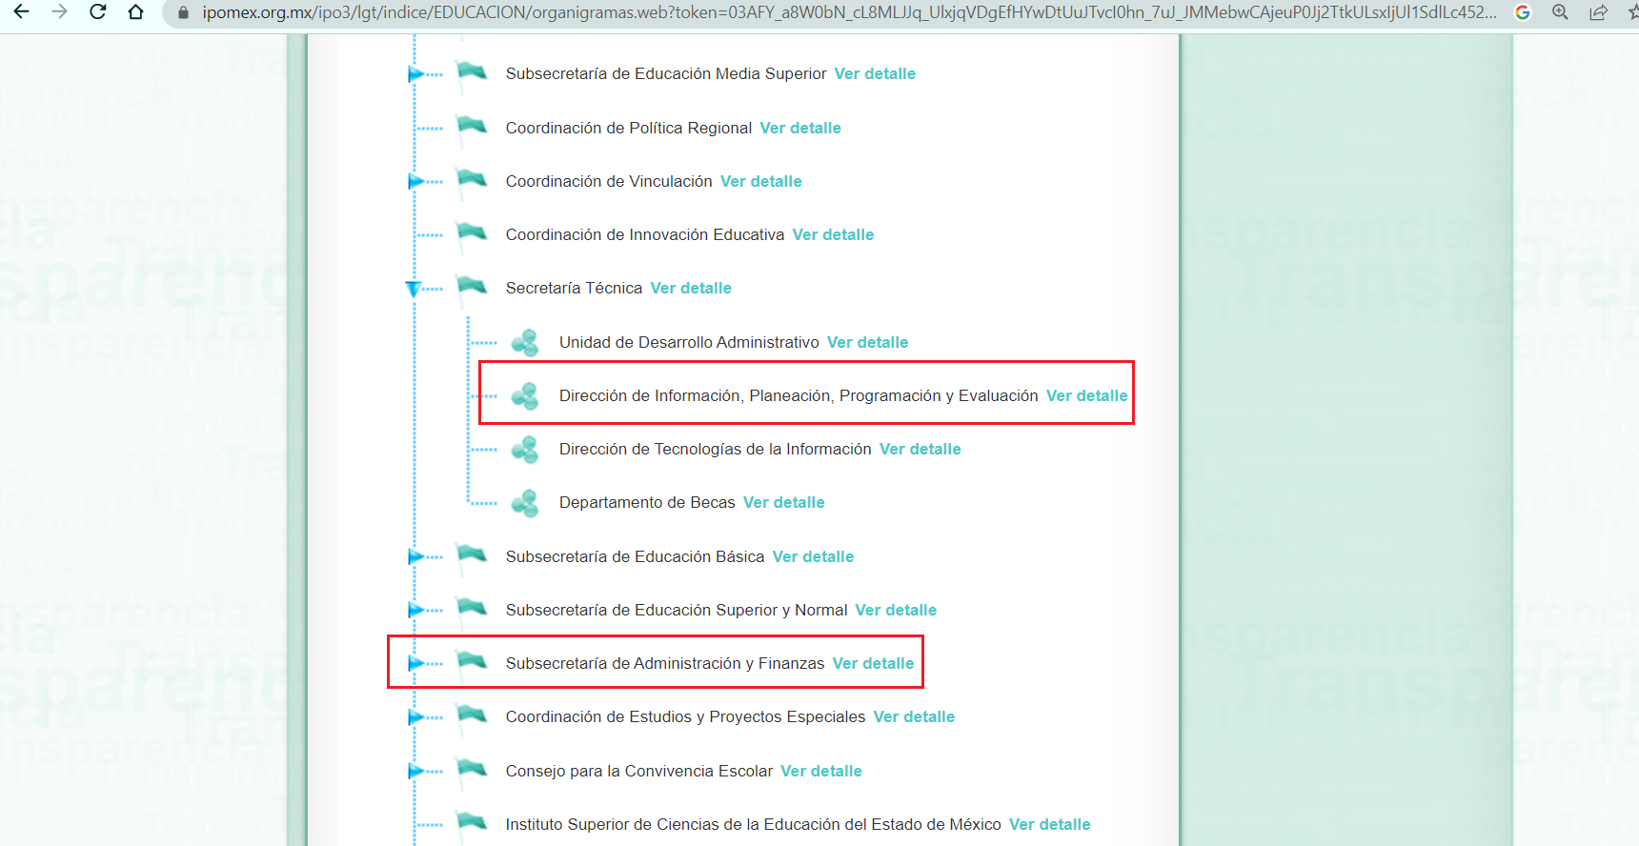
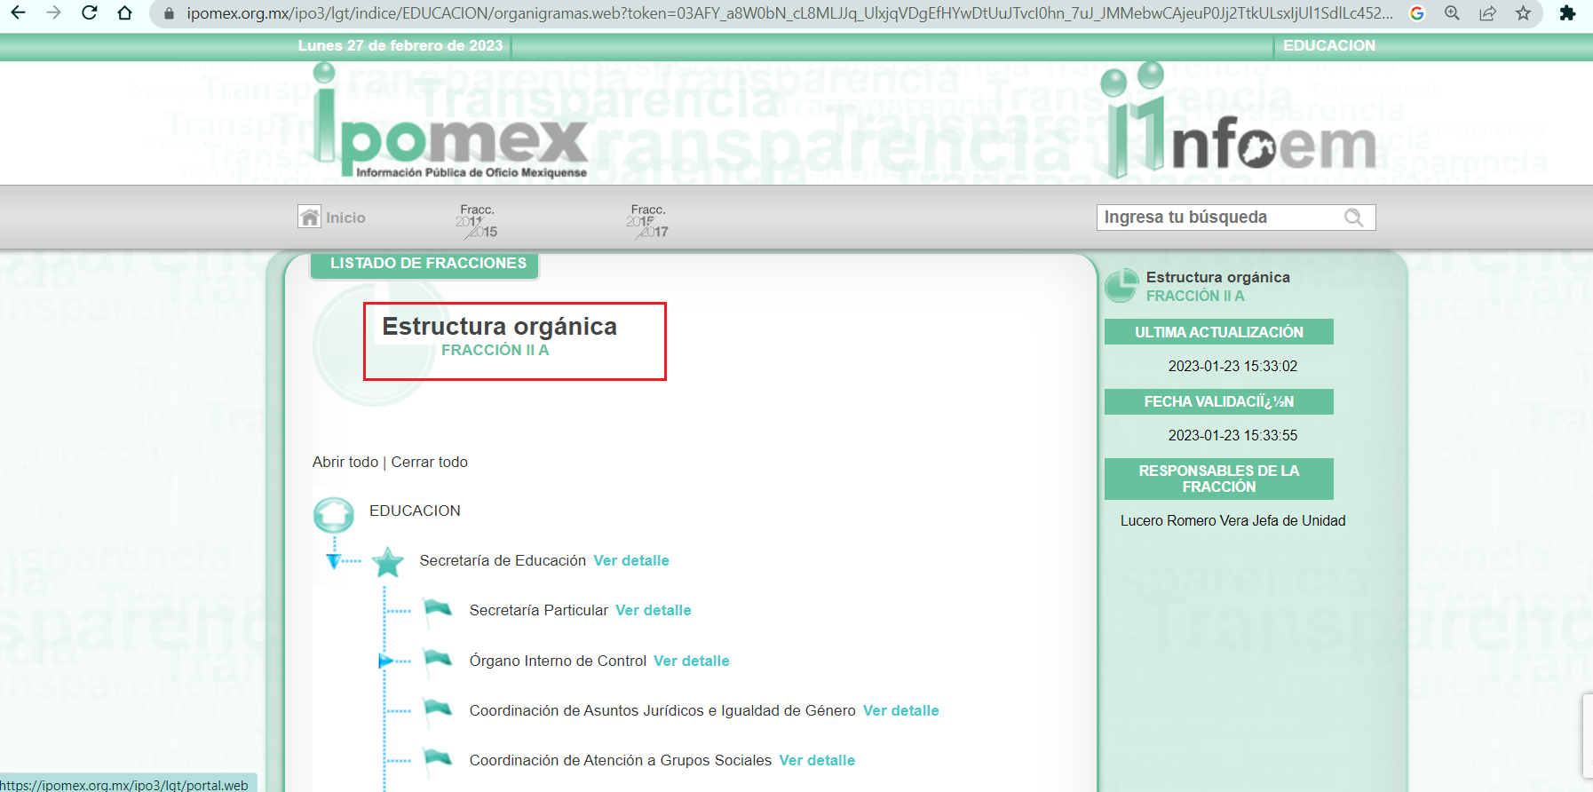
De lo expuesto con anterioridad, se desprende que El Sujeto Obligado se auxilia de diversas Direcciones, Subdirecciones, Departamentos y Unidades Administrativas para cumplir con sus fines y objetivos, resultando de nuestro amplio interés la Dirección de Información, Planeación, Programación y Evaluación (Unidad de Transparencia), así como la Subsecretaría de Administración y Finanzas.

En este sentido, a efecto de ilustrar la esfera competencial de las unidades administrativas en cita, resulta oportuno traer a colación el apartado 21004000000000L “Subsecretaría de Administración y Finanzas” del Manual General de Organización de la Secretaría de Educación, así como los numerales 46, 47 y 163 de la Ley de Transparencia y Acceso a la Información Pública del Estado de México y Municipios, porciones normativas que disponen a la literalidad lo siguiente:

MANUAL GENERAL DE ORGANIZACIÓN DE LA SECRETARÍA DE EDUCACIÓN
21004000000000L SUBSECRETARÍA DE ADMINISTRACIÓN Y FINANZAS
OBJETIVO:
Coordinar la administración de los recursos humanos, financieros, materiales, presupuestales y tecnológicos de la Secretaría; representar e intervenir en los conflictos laborales; atender las quejas y recomendaciones sobre derechos humanos; establecer los mecanismos para la regulación, destino, aplicación, transparencia y supervisión de los recursos autogenerados de las instituciones educativas públicas; coadyuvar en las actividades de gestión de los organismos auxiliares sectorizados a la Secretaría, de conformidad con las leyes, reglamentos, lineamientos y demás ordenamientos aplicables, así como propiciar el cumplimiento de las prioridades, objetivos y metas del sector educativo en la entidad.
FUNCIONES:
− Conducir la integración del Proyecto de Presupuesto de Egresos, para la ejecución de los programas operativos de las unidades administrativas y órganos administrativos desconcentrados de la Secretaría de Educación, de acuerdo a la normatividad vigente establecida por la Secretaría de Finanzas.
− Promover y coordinar la integración del Programa Anual de Adquisiciones de Bienes y Contratación de Servicios, considerando las necesidades y recursos de la Secretaría de Educación, así como las estrategias y objetivos establecidos en el Plan de Desarrollo del Estado de México.
− Conducir la administración de los recursos humanos, materiales y servicios generales que requieran las unidades administrativas de la Secretaría de Educación, para el logro de sus objetivos.
− Coordinar la programación y control de los recursos financieros, en atención a las necesidades y requerimientos de las unidades administrativas y órganos administrativos desconcentrados de la Secretaría, de acuerdo a la normatividad establecida por la Secretaría de Finanzas e instancias federales.
− Coordinar el Programa de Distribución de Libros de Texto Gratuitos, y demás materiales educativos destinados a las alumnas y alumnos de educación básica y telebachillerato en la entidad.
− Conducir la atención de los asuntos jurídicos en materia laboral y derechos humanos, que correspondan a la Secretaría de Educación y proporcionar el apoyo, asesoría u orientación jurídica que requieran las unidades administrativas.
− Coordinar los mecanismos para la regulación, uso, destino, aplicación, transparencia y supervisión de los recursos autogenerados de las instituciones de Educación Media Superior, Educación Normal, Escuelas de Bellas Artes y del Deporte del Subsistema Educativo Estatal.
− Auxiliar a la persona titular de la Secretaría en las acciones de coordinación de los organismos públicos descentralizados sectorizados a cargo de la Secretaría.
− Desarrollar las demás funciones inherentes al área de su competencia.

LEY DE TRANSPARENCIA Y ACCESO A LA INFORMACIÓN PÚBLICA DEL ESTADO DE MÉXICO Y MUNICIPIOS
“Artículo 46. Los sujetos obligados integrarán sus Comités de Transparencia de la siguiente forma:
I. El titular de la unidad de transparencia;
II. El responsable del área coordinadora de archivos o equivalente; y
III. El titular del órgano de control interno o equivalente.
También estará integrado por el servidor público encargado de la protección de los datos personales cuando sesione para cuestiones relacionadas con esta materia.
Todos los Comités de Transparencia deberán registrarse ante el Instituto.
Artículo 47. El Comité de Transparencia será la autoridad máxima al interior del sujeto obligado en materia del derecho de acceso a la información.
El Comité de Transparencia adoptará sus resoluciones por mayoría de votos. En caso de empate, la o el Presidente tendrá voto de calidad. A sus sesiones podrán asistir como invitados aquellos que sus integrantes consideren necesarios, quienes tendrán voz pero no voto.
El Comité se reunirá en sesión ordinaria o extraordinaria las veces que estime necesario. El tipo de sesión se precisará en la convocatoria emitida
Artículo 163. La Unidad de Transparencia deberá notificar la respuesta a la solicitud al interesado en el menor tiempo posible, que no podrá exceder de quince días hábiles, contados a partir del día siguiente a la presentación de aquélla.
Excepcionalmente, el plazo referido en el párrafo anterior podrá ampliarse hasta por siete días hábiles más, siempre y cuando existan razones fundadas y motivadas, las cuales deberán ser aprobadas por el Comité de Transparencia, mediante la emisión de una resolución que deberá notificarse al solicitante, antes de su vencimiento. No podrán invocarse como causales de ampliación del plazo motivos que supongan negligencia o descuido del sujeto obligado en el desahogo de la solicitud.
(…)” (Sic)

De ahí que deba arribarse a la premisa de que la Dirección de Administración y Finanzas se encarga de regular diversas aristas de los servidores públicos adscritos a la Secretaría de Educación, tales como:
- Alta
- Baja
- Pago de remuneraciones
- Expedición de recibos de nómina
- Otros.

Por su parte, múltiples son las atribuciones de la Dirección de Información, Planeación, Programación y Evaluación (Unidad de Transparencia) en materia de transparencia y acceso a la información pública, destaca la atención, turno y seguimiento a las solicitudes de información formuladas por la ciudadanía ante la secretaria de Educación.

Una vez sentado lo anterior, como se mencionó en el antecedente segundo, El Sujeto Obligado en fecha veinte de enero de dos mil veintitrés, rindió sus respuestas a las solicitudes de información formuladas por el particular, adjuntando para tal efecto lo siguiente:
- ““OFICIO INCOMPETENCIA SOLICITUDES 38, 39, 40, 41, 42, 43, 44, 45, 46.pdf”: Oficio número 21000007010000S/0113/UT/2023 signado por la Titular de la Unidad y dirigido al solicitante, de fecha veinte de enero de dos mil veintitrés, de su lectura integral se destaca que con relación a las solicitudes de información 00038/SE/IP/2023 a la 00046/SE/IP/2023 se declina competencia a favor de la Secretaría de Educación Pública y Servicios Educativos Integrados al Estado de México (SEIEM).
Destacando que mediante las solicitudes de información 00041/SE/IP/2023 y 00043/SE/IP/2023 fue requerido “Solicitó copia de las solicitudes de información realizadas a la Escuela Herminia Lopez Castañeda” y “Solicito la lista del personal adscrito al plantel escolar desde el director hasta el intendente en el que se mencione nombre completo. ESCUELA PRIMARIA HERMINIA CASTAÑEDA”, respectivamente.
- “ANEXO.docx”: Captura de pantalla correspondiente al Sistema de Consulta de Centros de Trabajo (CCT-SEDUC). Sirve de sustento la siguiente imagen ilustrativa:

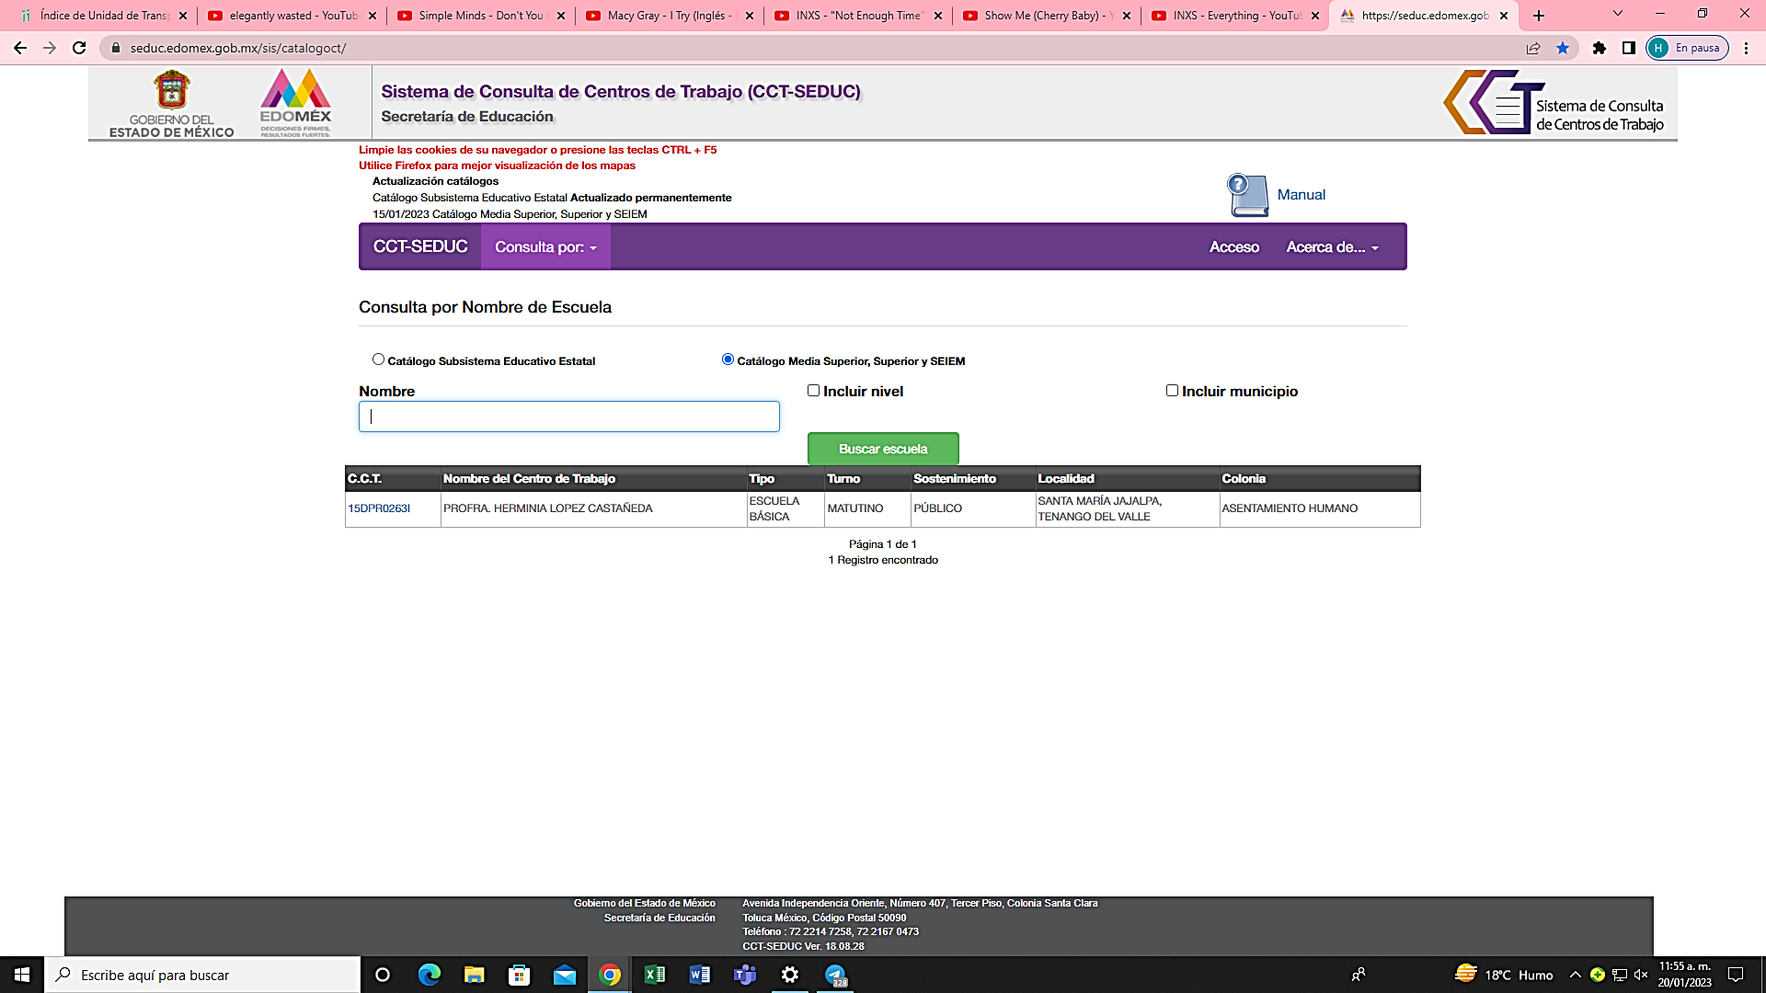
Inconforme con las respuestas del Sujeto Obligado, La Recurrente interpuso recursos de revisión en fecha veintitrés de enero de dos mil veintitrés, admitiéndose los días veinticuatro y veintisiete de enero de dos mil veintitrés. Señalando como razones o motivos de inconformidad:
“Por este medio impugno la respuesta a la solicitud, ya que se solicitó a primer instancia la solicitud a la dependencia que ustedes me remiten que es el SEIEM, de lo cual están triangulando ya que el SEIEM, me dice que le copete a la SECRETARÍA DE EDUCACIÓN PÚBLICA, LA SEP EN RECURSO DE REVISIÓN determina que les compete a ustedes A LA SECRETARÍA DE EDUCACIÓN, ahora ustedes determinan que le compete al SEIEM. SOLICITO A LA BREVEDAD ME DIGAN POR QUE ESTAN TRIANGULANDO EL SEIEM, LA SEP Y LA SECRETARÍA DE EDUCACIÓN EN HACER EVIDENTE LA FALTA DE RESPUESTA Y EL NO QUERER DAR RESPUESTA A LO SOLICITADO HACIENDO MÁS QUE EVIDENTE QUE ESTAN OCULTANDO LAS COSAS HACIENDO HINCAPIE QUE LA ESCUELA DE LA QUE SE SOLICITA LA INFORMACIÓN PUEDE MÁS QUE USTEDES QUE LA RIGEN???? Anexo al presente recurso evidencias de las solicitudes que se interpusieron al SEIEM COMO PRIMER INSTANCIA” (Sic)

Adjuntando los siguientes soportes documentales:
00385/INFOEM/IP/RR/2023
- “seiem 8.pdf”: Oficio número 210C0101030000S/UT/2688/2021 signado por el jefe del Departamento de Legislación y Consulta y Suplente del Titular de la Unidad de Transparencia y dirigido al ciudadano, de fecha veintiocho de octubre de dos mil veintiuno, con relación a la solicitud de información 00657/SEIEM/IP/2022 se declina competencia a favor de la Secretaría de Educación.

00386/INFOEM/IP/RR/2023
- “seiem 7.pdf”: Oficio número 210C0101030000S/UT/2690/2021 signado por el Jefe del Departamento de Legislación y Consulta y Suplente del Titular de la Unidad de Transparencia, de fecha veintiocho de octubre de dos mil veintiuno, en referencia a la solicitud de información 00658/SEIEM/IP/2022 se declina competencia a favor de la Secretaría de Educación.

Así las cosas, hasta aquí lo expuesto, resulta inconcuso que los motivos de inconformidad aducidos por La Recurrente, actualizan las hipotesis normativas previstas en el artículo 179, fracciones I y IV de la Ley de Transparencia y Acceso a la Información Pública del Estado de Mexico y Municipios, cuyo contenido literal es el siguiente:
“Artículo 179. El recurso de revisión es un medio de protección que la Ley otorga a los particulares, para hacer valer su derecho de acceso a la información pública, y procederá en contra de las siguientes causas:
I. La negativa a la información solicitada;
(…)
IV. La declaración de incompetencia por el sujeto obligado;
(…)” (Sic)

Por otra parte, en etapa de manifestaciones, La Recurrente adjuntó los siguientes soportes documentales:
00385/INFOEM/IP/RR/2023
- “seiem 8.pdf”: Oficio número 210C0101030000S/UT/2688/2021 cuyo contenido fue descrito con anterioridad.

00386/INFOEM/IP/RR/2023
- “seiem 6.pdf”: Oficio número 210C0101030000S/UT/2675/2021 signado por el Jefe del Departamento de Legislación y Consulta y Suplente del Titular de la Unidad de Transparencia de Servicios Educativos Integrados al Estado de México, de fecha veintisiete de octubre de dos mil veintiuno, en referencia a la solicitud de información 00659/SEIEM/IP/2022 se declina competencia a favor de la Secretaría de Educación Pública.
- “SNT 07.docx”: Resolución del recurso de revisión RRA 20051/22 emitida por el Instituto Nacional de Transparencia, Acceso a la Información y Protección de Datos Personales, consistente en 18 -dieciocho- fojas.

En contraste, El Sujeto Obligado rindió sus informes justificados con los términos siguientes:
00385/INFOEM/IP/RR/2023
- “RECURSO DE REVISIÓN PNT RR200502022.pdf”: Resolución RRA 20050/22 emitida por el Instituto Nacional de Transparencia, Acceso a la Información y Protección de Datos Personales, resulta de nuestro interés el siguiente extracto:
“Dicho lo anterior, debemos recordar que la persona recurrente solicitó información de un plantel denominado Escuela Primaria Herminia Castañeda ubicada en Santa María Jajalpa en Tenango del Valle, ubicado en el sector III, zona escolar 105, clave de centro de trabajo CCT15DPR923I.
En ese sentido, de una búsqueda de información pública, se encontró la información relacionada con ese plantel en el directorio de planteles a cargo de Servicios Educativos Integrados al Estado de México” (Sic)
- “INFORME JUSTIFICADO RR 00385 SOL. 00043.pdf”: Oficio número 21000007S/0133/UT/2023 signado por la Titular de la Unidad y dirigido al Comisionado Ponente, de fecha veintiséis de enero de dos mil veintitrés, en síntesis ratifica la respuesta primigenia.
- “RECURSO DE REVISION PNT RR200462022.pdf”: Resolución RRA 20046/22 emitida por el Instituto Nacional de Transparencia, Acceso a la Información y Protección de Datos Personales, resulta de nuestro interés el siguiente extracto:
“De tal suerte que el plantel de interés de la persona solicitante corresponde a un plantel a cargo de Servicios Educativos Integrados al Estado de México, y no así del ente recurrido.
Igualmente, no se localizaron elementos que permitieran ubicar al plantel de interés de la parte recurrente dentro de aquellos que estuvieran aun en administración del ente recurrido, esto en términos del Convenio en estudio” (Sic)
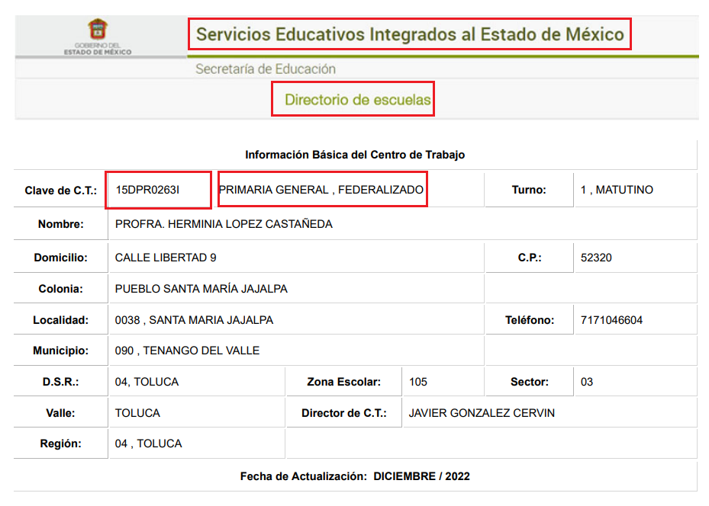
- “Ficha de información Básica del Centro de Trabajo PRIMARIA HERMINIA CASTAÑEDA.pdf”: Captura de pantalla correspondiente al Directorio de Escuelas de Servicios Educativos Integrados al Estado de México, resulta de nuestro interés la siguiente imagen ilustrativa:
00386/INFOEM/IP/RR/2023
- “41 ANEXO (1) RR 386 RECURSO DE REVISIÓN PNT RR2 00502022.pdf”: Resolución RRA 20050/22 emitida por el Instituto Nacional de Transparencia, Acceso a la Información y Protección de Datos Personales, cuyo contenido fue descrito en párrafos anteriores.
- “41 RR 386 (ANEXO 3) Ficha de Información Básica del Centro de Trabajo PRIMARIA HERMINIA CASTAÑEDA.pdf”: Captura de pantalla correspondiente al Directorio de Escuelas de Servicios Educativos Integrados al Estado de México, cuyo contenido se integró mediante imagen ilustrativa con anterioridad.
- “41 ANEXO (2) RR 386 RECURSO DE REVISIÓN PNT RR200462022.pdf”: Resolución RRA 20046/22 emitida por el Instituto Nacional de Transparencia, Acceso a la Información y Protección de Datos Personales, cuyo contenido fue descrito en párrafos anteriores.
- “41 INFORME JUSTIFICADO RR 386.pdf”: Oficio número 21000007010000S/0148/UT/2023 signado por la Titular de la Unidad y dirigido al Comisionado Ponente, de fecha treinta de enero de dos mil veintitrés, en síntesis, ratifica la respuesta primigenia al haber declinado de manera oportuna competencia.

De ahí que deba arribarse a las siguientes premisas:
- Que los requerimientos formulados por el particular giran entorno a un plantel de escuela básica, de turno matutino, que recibe financiamiento público, el cual es administrado por Servicios Educativos Integrados al Estado de México.
- Que el organismo público descentralizado de carácter estatal denominado Servicios Educativos Integrados al Estado de México cuenta con personalidad jurídica y patrimonio propios, tendrá como objeto hacerse cargo integralmente de los servicios de educación básica y normal que le transfiera la Federación.
- Que si bien es cierto que El Sujeto Obligado cuenta con diversas unidades administrativas, lo cierto también es que la información requerida corresponde a diverso sujeto obligado, conforme al Padrón de Sujetos Obligados publicado por el Pleno de este Órgano Garante, sirven de sustento la siguiente imagen ilustrativa:
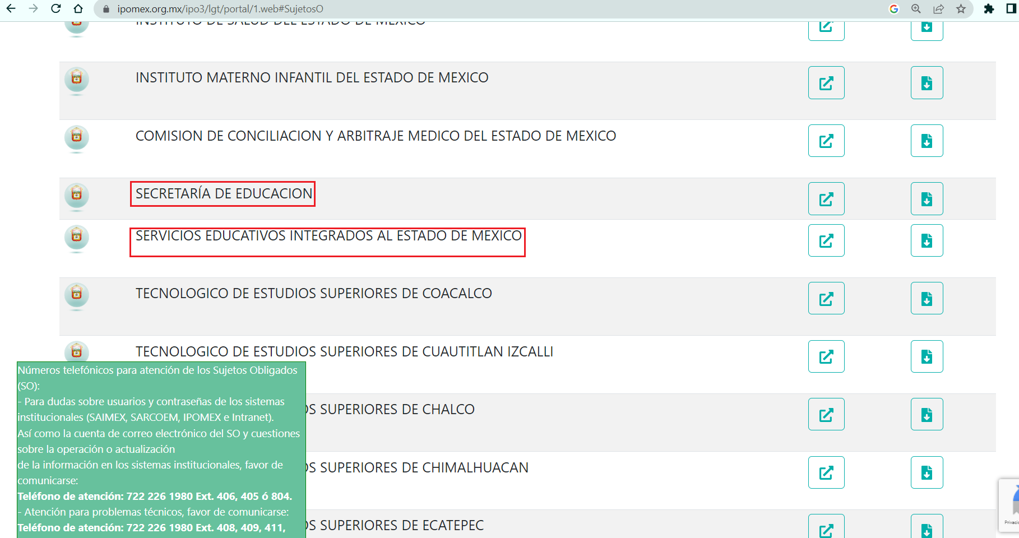

- Por otra parte, resulta preciso señalar que la respuesta, así como el informe justificado del Sujeto Obligado fueron emitidos con estricta observancia al numeral 167 de la Ley de Transparencia local, al declararse incompetente para atender las solicitudes de información 00043/SE/IP/2022 y 00041/SE/IP/2023, así como al orientar al ciudadano, normatividad que a la letra reza:
“Artículo 167. Cuando las unidades de transparencia determinen la notoria incompetencia por parte de los sujetos obligados, dentro del ámbito de aplicación, para atender la solicitud de acceso a la información, deberán comunicarlo al solicitante, dentro de los tres días hábiles posteriores a la recepción de la solicitud y, en su caso orientar al solicitante, el o los sujetos obligados competentes.
Si los sujetos obligados son competentes para atender parcialmente la solicitud de acceso a la información, deberá dar respuesta respecto de dicha parte. Respecto de la información sobre la cual es incompetente se procederá conforme lo señala el párrafo anterior.
Si transcurrido el plazo señalado en el primer párrafo de este artículo, el sujeto obligado no declina la competencia en los términos establecidos, podrá canalizar la solicitud ante el sujeto obligado competente.”

En virtud de lo anterior, este Órgano Garante arriba a la conclusión de que la respuesta primigenia del Sujeto Obligado se encuentra dotada de los principios de congruencia y exhaustividad, los cuales a toda luz garantizan el derecho de acceso a la información pública. Robustece lo anterior el criterio 02/17 del Instituto Nacional de Transparencia, Acceso a la Información y Protección de Datos Personales que dispone a la literalidad lo siguiente:
“CONGRUENCIA Y EXHAUSTIVIDAD. SUS ALCANCES PARA GARANTIZAR EL DERECHO DE ACCESO A LA INFORMACIÓN.
De conformidad con el artículo 3 de la Ley Federal de Procedimiento Administrativo, de aplicación supletoria a la Ley Federal de Transparencia y Acceso a la Información Pública, en términos de su artículo 7; todo acto administrativo debe cumplir con los principios de congruencia y exhaustividad. Para el efectivo ejercicio del derecho de acceso a la información, la congruencia implica que exista concordancia entre el requerimiento formulado por el particular y la respuesta proporcionada por el sujeto obligado; mientras que la exhaustividad significa que dicha respuesta se refiera expresamente a cada uno de los puntos solicitados. Por lo anterior, los sujetos obligados cumplirán con los principios de congruencia y exhaustividad, cuando las respuestas que emitan guarden una relación lógica con lo solicitado y atiendan de manera puntual y expresa, cada uno de los contenidos de información.
- RRA 0003/16 Comisión Nacional de las Zonas Áridas. 29 de junio de 2016. Por unanimidad. Comisionado Ponente Oscar Mauricio Guerra Ford.
- RRA 0100/16. Sindicato Nacional de Trabajadores de la Educación. 13 de julio de 2016. Por unanimidad. Comisionada Ponente Areli Cano Guadiana.
- RRA 1419/16 Secretaría de Educación Pública. 14 de septiembre de 2016. Por unanimidad. Comisionado Ponente Rosendoevgueni Monterrey Chepov.” (Sic)

Con base en lo anteriormente expuesto, se arriba a la conclusión de que la respuesta del Sujeto Obligado colmó el derecho de acceso a la información ejercido por el particular.
En mérito de lo expuesto en líneas anteriores, resultan infundados los motivos de inconformidad que arguye LA RECURRENTE en su medio de impugnación que fuera materia de estudio, por ello con fundamento en el artículo 186 fracción II de la Ley de Transparencia y Acceso a la Información Pública del Estado de México y Municipios, se CONFIRMAN las respuestas a las solicitudes de información números 00043/SE/IP/2023 y 00041/SE/IP/2023 que han sido materia del presente fallo.
Por lo antes expuesto y fundado es de resolverse y,

SE RESUELVE
PRIMERO. Se CONFIRMAN las respuestas entregadas por EL SUJETO OBLIGADO a las solicitudes de información números 00043/SE/IP/2023 y 00041/SE/IP/2023, por resultar infundados los motivos de inconformidad que arguye LA RECURRENTE, en términos del Considerando CUARTO de la presente resolución.

SEGUNDO. Notifíquese la presente resolución al Titular de la Unidad de Transparencia del SUJETO OBLIGADO a través del Sistema de Acceso a la Información Mexiquense (SAIMEX).

TERCERO. Notifíquese la presente resolución a LA RECURRENTE a través del Sistema de Acceso a la Información Mexiquense (SAIMEX).
CUARTO. Se hace del conocimiento de LA RECURRENTE que, de conformidad con lo establecido en el artículo 196 de la Ley de Transparencia y Acceso a la Información Pública del Estado de México y Municipios, en caso de que considere que la resolución le cause algún perjuicio podrá impugnarla vía juicio de amparo en los términos de las leyes aplicables.

ASÍ LO ACORDÓ, POR UNANIMIDAD DE VOTOS, EL PLENO DEL INSTITUTO DE TRANSPARENCIA, ACCESO A LA INFORMACIÓN PÚBLICA Y PROTECCIÓN DE DATOS PERSONALES DEL ESTADO DE MÉXICO Y MUNICIPIOS, CONFORMADO POR LOS COMISIONADOS JOSÉ MARTÍNEZ VILCHIS, MARÍA DEL ROSARIO MEJÍA AYALA, SHARON CRISTINA MORALES MARTÍNEZ, LUIS GUSTAVO PARRA NORIEGA Y GUADALUPE RAMÍREZ PEÑA; EN LA DÉCIMA CUARTA SESIÓN ORDINARIA, CELEBRADA EL DIECINUEVE DE ABRIL DE DOS MIL VEINTITRÉS, ANTE EL SECRETARIO TÉCNICO DEL PLENO, ALEXIS TAPIA RAMÍREZ.
CCR/JCMA

IMPROCEDENCIA Y SOBRESEIMIENTO EN EL JUICIO DE AMPARO. LAS CAUSAS PREVISTAS EN LOS ARTÍCULOS 73 Y 74 DE LA LEY DE LA MATERIA, RESPECTIVAMENTE, NO SON INCOMPATIBLES CON EL ARTÍCULO 25.1 DE LA CONVENCIÓN AMERICANA SOBRE DERECHOS HUMANOS. Del examen de compatibilidad de los artículos 73 y 74 de la Ley de Amparo con el artículo 25.1 de la Convención Americana sobre Derechos Humanos no se advierte que el derecho interno desatienda los estándares que pretenden proteger los derechos humanos en dicho tratado, por regular causas de improcedencia y sobreseimiento que impiden abordar el estudio de fondo del asunto en el juicio de amparo, en virtud de que el propósito de condicionar el acceso a los tribunales para evitar un sobrecargo de casos sin mérito, es en sí legítimo, por lo que esa compatibilidad, en cuanto a los requisitos para la admisibilidad de los recursos dependerá, en principio, de los siguientes criterios: no pueden ser irracionales ni de tal naturaleza que despojen al derecho de su esencia, ni discriminatorios y, en el caso, la razonabilidad de esas causas se justifica por la viabilidad de que una eventual sentencia concesoria tenga un ámbito de protección concreto y no entre en conflicto con el orden jurídico, no son de tal naturaleza que despojen al derecho de su esencia ni tampoco son discriminatorias, pues no existe alguna condicionante para su aplicabilidad, en función de cuestiones personales o particulares del quejoso. Por tanto, las indicadas causas de improcedencia y sobreseimiento no son incompatibles con el citado precepto 25.1, pues no impiden decidir sencilla, rápida y efectivamente sobre los derechos fundamentales reclamados como violados dentro del juicio de garantías.

